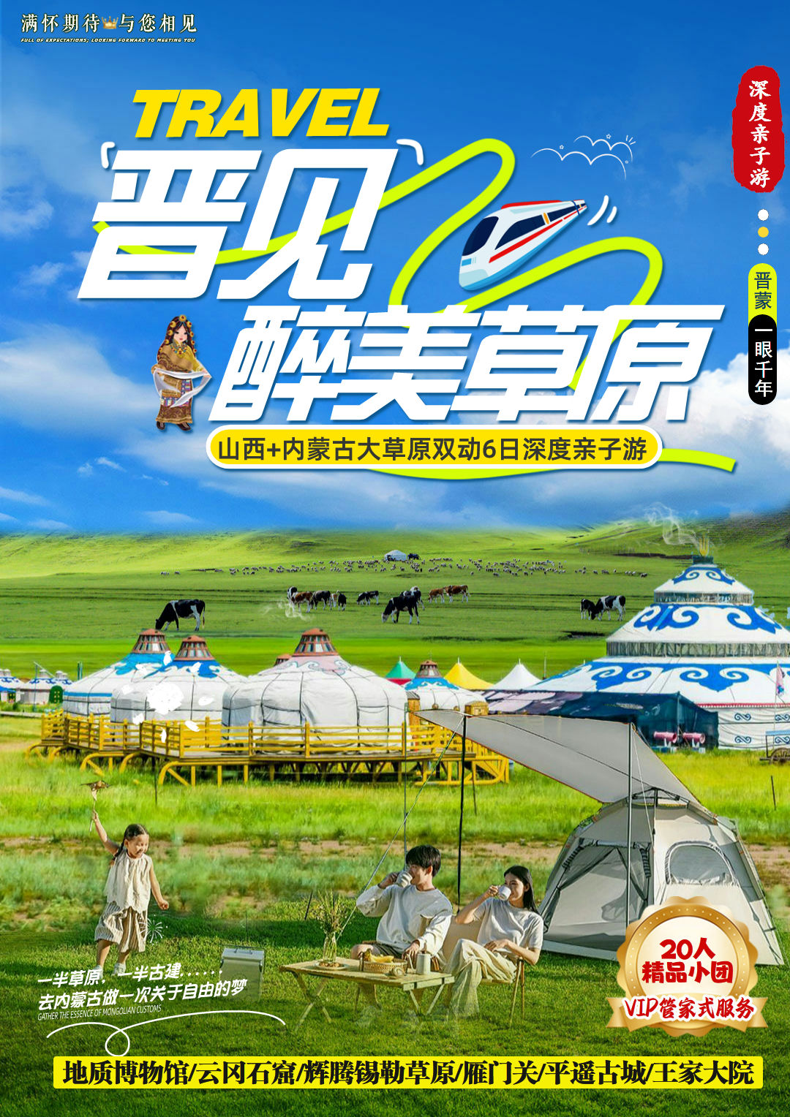
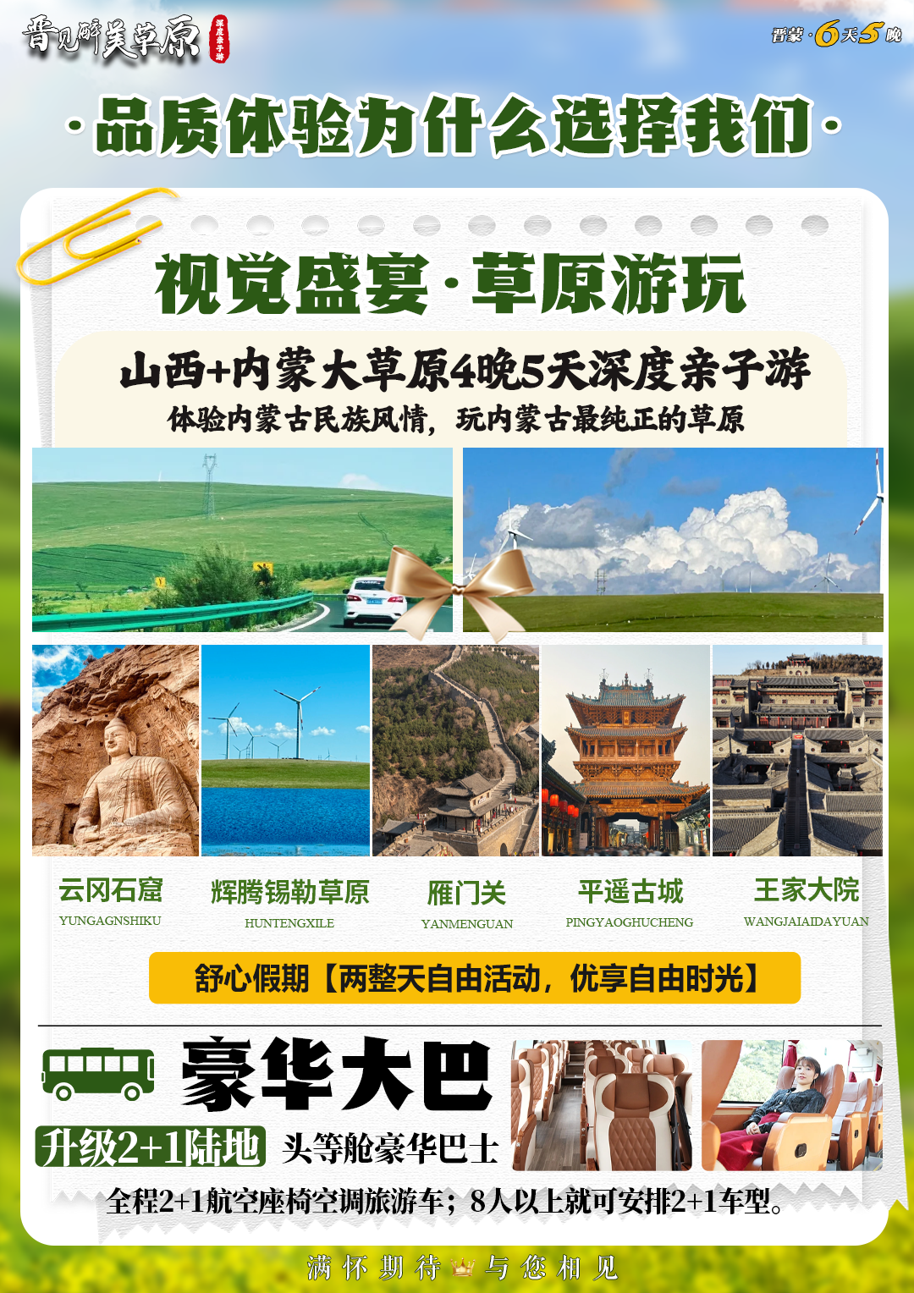
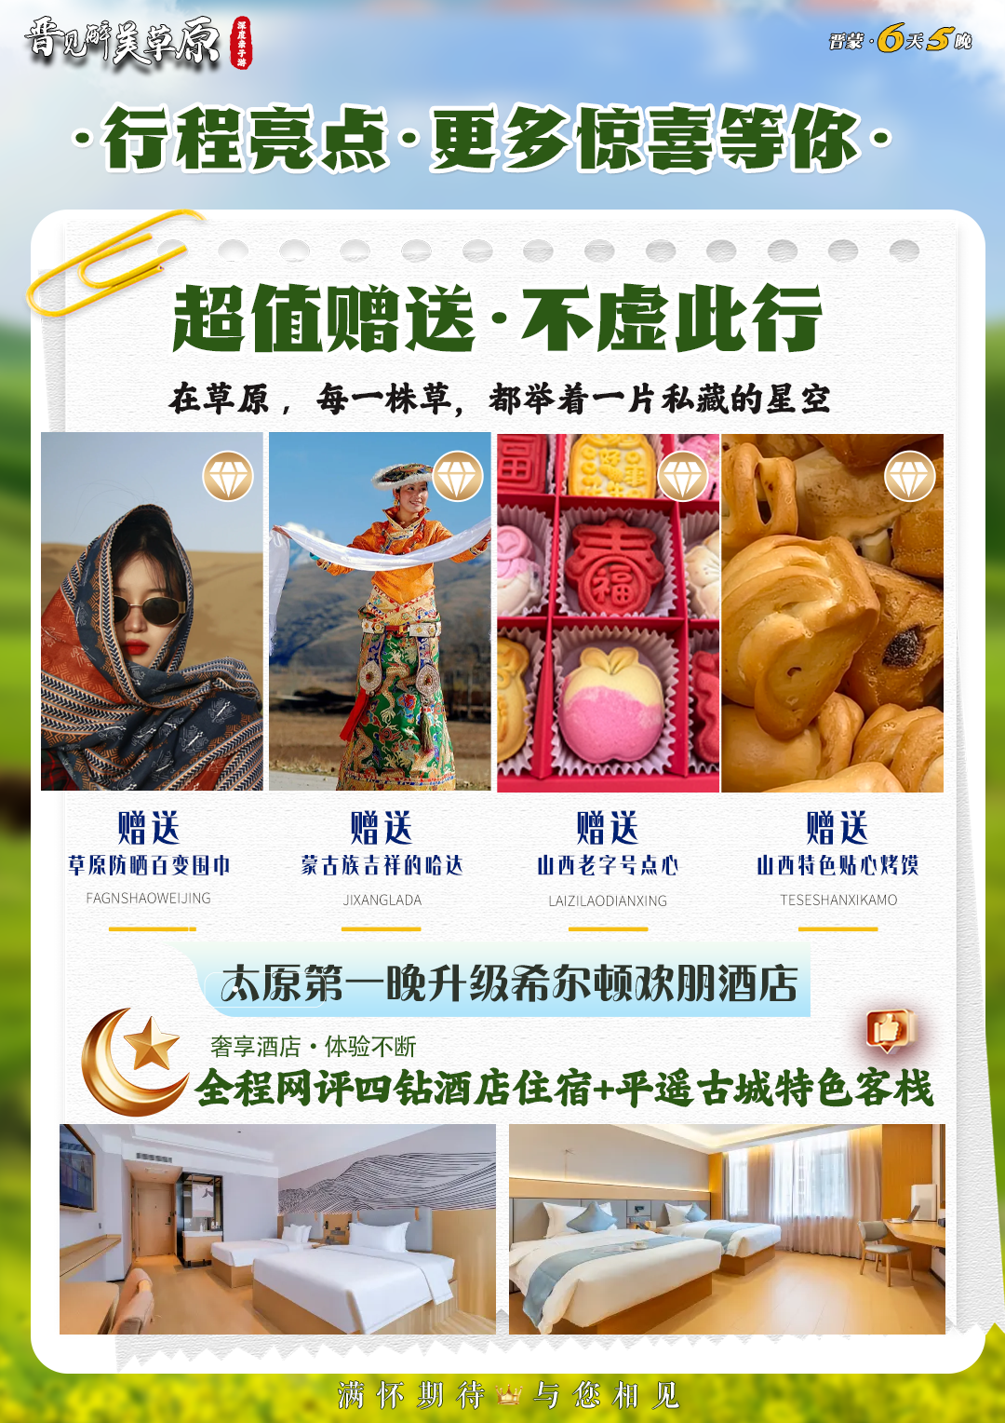
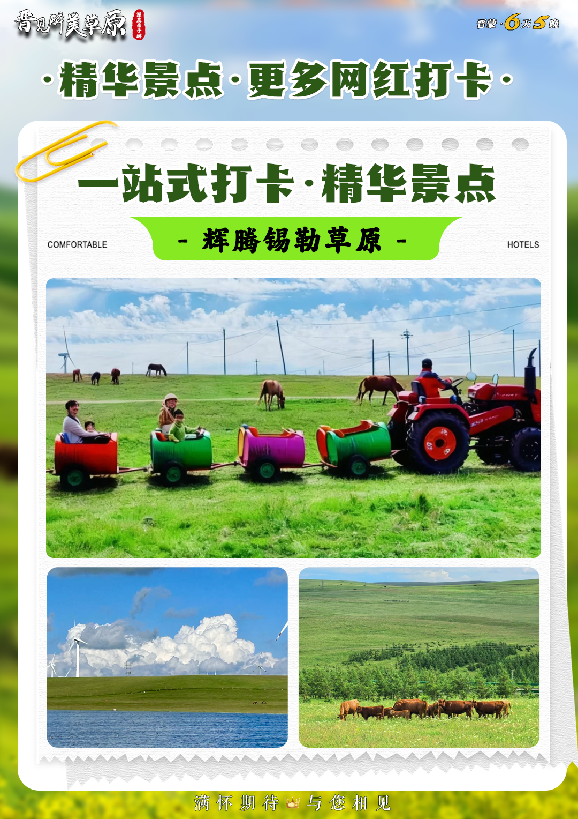
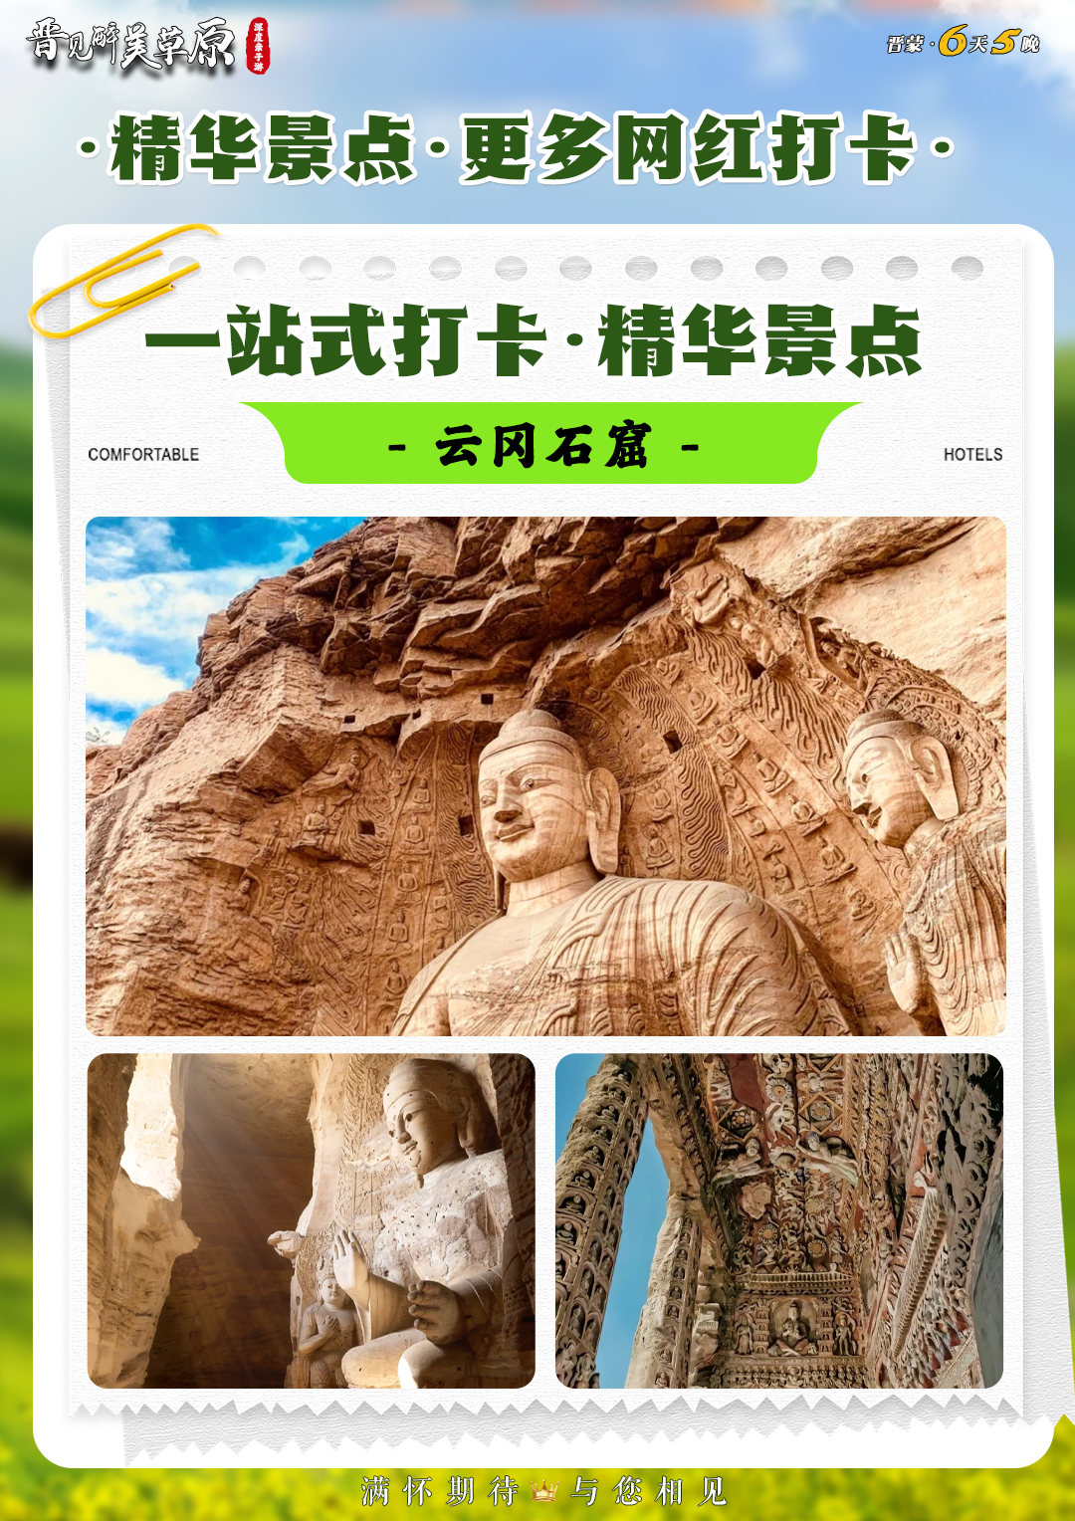
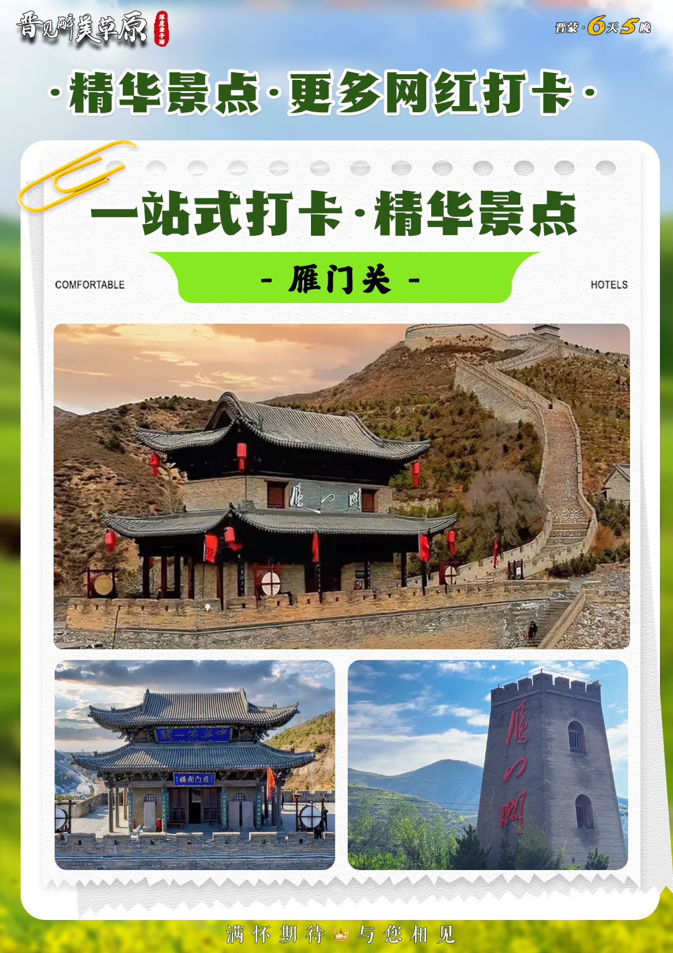
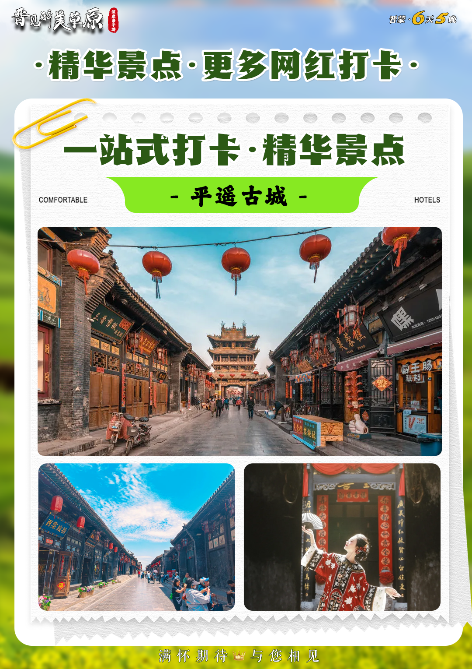

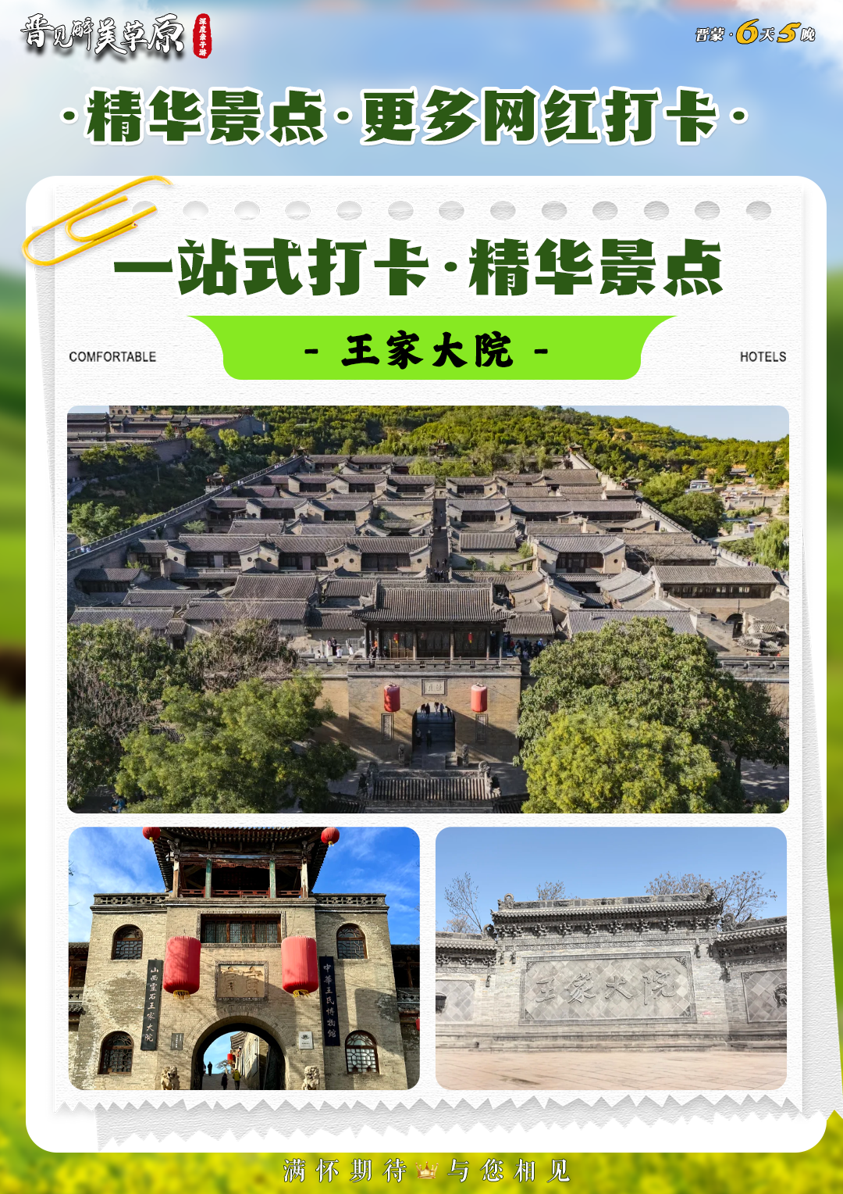

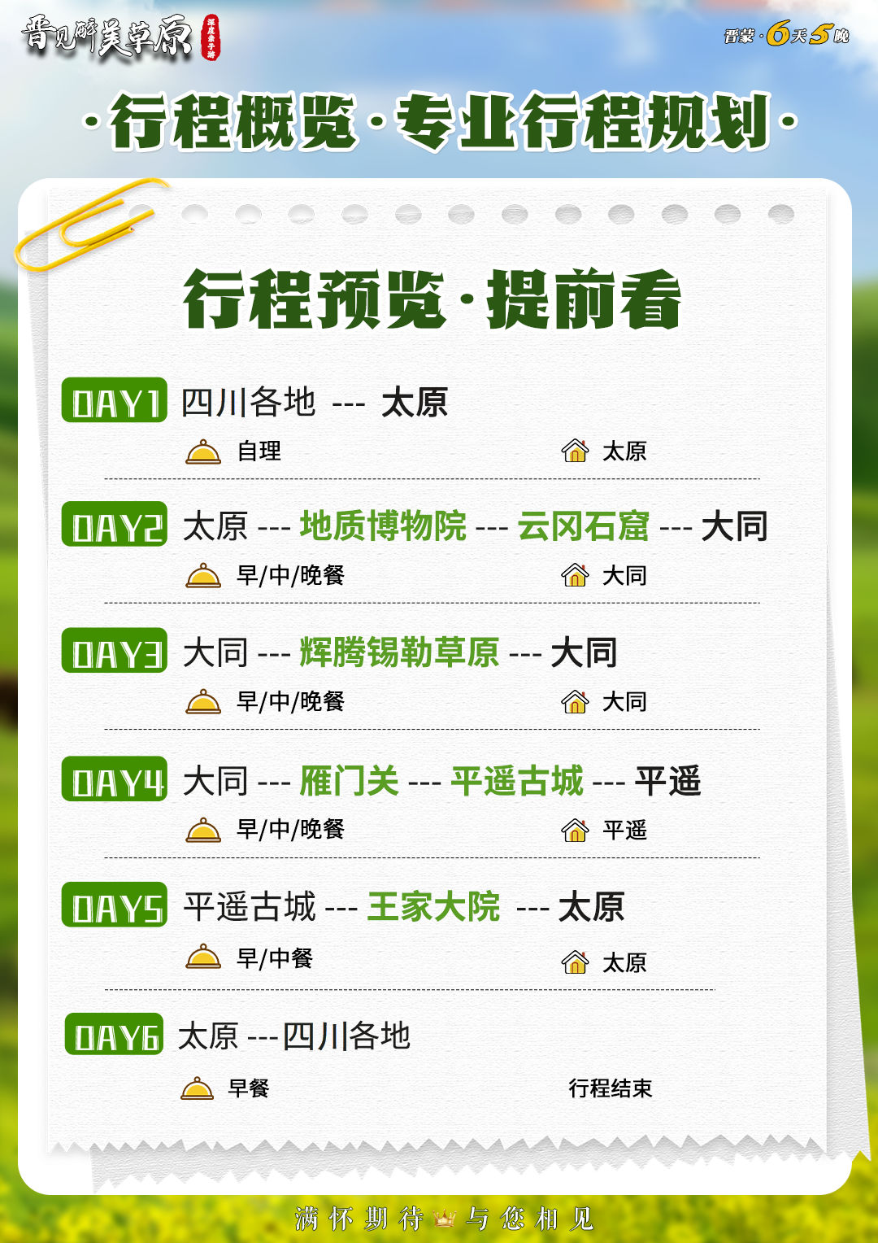

游山西学历史之 山西+内蒙古大草原双动6日深度亲子游
云冈石窟、辉腾锡勒大草原、雁门关、王家大院、平遥古城、地质博物馆
行程亮点：一次旅行游遍晋蒙美景；品味石窟文化、晋商文化、大院文化，体验内蒙古民族风情，玩内蒙古最纯正的草原，山西最有内容的博物馆，草原牧歌、奔驰的马、洁白的羊、蓝蓝的天，空旷的地……
【大牌驾到】20人小团，深度亲子游，24H服务在线精心打磨只为您专属打造！
【全程无忧】纯玩0购物,确保行程无忧
【尊享入住】全程携程四钻酒店（太原首晚升级希尔顿欢朋）+平遥入住城内特色客栈
【优选行程】草原、石窟、关隘、晋商大院、历史与自然双线并行，孩子边玩边涨知识
节奏宽松不赶场，亲子时光更从容
【深度体验】蒙古服+奶茶制作+骑马射箭+景泰蓝火锅+草原烤羊腿+晋商乡音》演出
解锁塞北大同美食夜景，感受地道烟火气，美食文化双丰收
【服务保障】升级航空座椅2+1车型，管家贴心为您提供24小时太原接送站，舒适可靠
【贴心赠送】赠送讲解耳麦，赠送草原防晒百变围巾一条、赠送蒙古族吉祥的哈达一条、赠送山西老字号点心、山西贴心烤馍、草原亲子活动
亲子小课堂－听导游讲解让孩子了解北魏文化，佛教文化，雕刻艺术，陶醉在历史文化的海洋里！
亲子小课堂－小朋友们你知道吗平遥古城在古时候是全国的金融中心哦～
在古镇的角角落落你可以看到古时候用的银元宝，金元宝，各种票号（现在的银行），镖局
亲子小课堂-王家大院可以让小朋友们仔细听导游讲解各种雕刻中的小故事
亲子小课堂-小朋友们可以看到凶猛的霸王龙，了解煤炭的形成，了解宇宙的奥秘；辨识各种各样美丽的宝石、绿松石、水晶、玛瑙。
简易行程一览
天数 | 行程及景点 | 交通 | 餐食 | 住宿
D1 | 四川各地－太原－接团 | 动车 | 无 | 太原
D2 | 太原－云冈石窟－大同 | 汽车 | 早中晚 | 大同
D3 | 大同－辉腾锡勒草原－大同 | 汽车 | 早中晚 | 大同
D4 | 大同－雁门关－平遥古城 | 汽车 | 早中晚 | 平遥特色客栈
D5 | 平遥古城－王家大院－太原 | 汽车 | 早中 | 太原
D6 | 送站返程－太原－四川各地 | 动车 | 早 | 无
温馨提示：行程、景点游览顺序仅供参考，具体视天气及游客实际游览情况而定
第一天 四川各地－太原 用餐：无 住宿：太原
交通：【全天提供接机接站服务】 15公里约1小时
24小时（全天免费接机接站服务）接团地点：A、太原武宿机场 B、太原南站 C、太原站；
我社接站师傅在您抵达龙城太原的前一天联系您，请您注意查收手机短信或电话联系（请您保持手机畅通）；
抵达后接站师傅直接带您酒店入住（当天自由活动没有安排游览行程）。
▼【温馨提示】
【1】：接站师傅会在您到达龙城太原的前一天16:00—22:00联系您请保持电话畅通，并保留司机联系电话以及紧急联系人电话方便及时联系。
【2】：接送为拼车接站/机，根据车站及机场公布的实际抵达时间，前后相差40分钟内的客人，一起接站/机，沿途会送不同酒店，请知晓。
【3】：导游会在您出游前一天18:00—21:00与您联系，确认次日行程及上车地点。
【4】：酒店一般服务员在9点钟上班，开始打扫卫生，大约10点钟后方可办理入住，如有早到的游客可以先寄存行李到前台先行自由活动。
自由活动：自由活动期间，无导游陪同，请自行前往
【太原】：山西省省会，简称并，别称并州，古称晋阳，也称龙城，国家历史文化名城、国家园林城市、太原都市圈核心城市，山西省政治、经济、文化、交通和国际交流中心，是一座具有4700多年历史，2500多年建城史，“控带山河，踞天下之肩背”，“襟四塞之要冲，控五原之都邑”的历史古都。
第二天 太原-云冈石窟-大同 用餐：早中晚 住宿：大同
早餐后安排山西省最好玩的【地质博物馆】（周一周二闭馆），玩点主要有
《穿越时空》——山西地质历史陈列
展厅从宇宙大爆炸讲到星系的形成、地球的结构，重点展示了陨石的类型、结构、构造等。在这里可以看到以内动力地质作用为主所形成的汾渭裂谷、大同火山群，以外动力地质作用为主形成的黄河乾坤湾与壶口瀑布、山西寒武纪海侵作用过程、岩溶地质作用等地形地貌景观，以及乾坤湾黄河动态水流景观及“山西地质发展史”大型多媒体画中画，再现了山西地质发展的沧桑巨变与生命演化。“
《远古物种》——山西生物演化陈列
展厅中不仅有大家熟知的霸王龙，还有一些在本省发现的恐龙化石。其中，大同云冈龙是在我省左云县野外发现的，这是一种中大型草食性恐龙，身长超过7米。而那具长脖子的恐龙叫作不寻常华北龙，发现于我省天镇县，体长近20米，是我国迄今发现的晚白垩世最大的蜥脚类恐龙。另外，还有杨氏天镇甲龙，同样发现于天镇县，是与不寻常华北龙同时期的植食性恐龙。
考虑到科技类博物馆的观众主体是青少年，博物馆特别设计了两个儿童喜闻乐见的互动项目：“会下蛋的恐龙”和“与恐龙赛跑”。只要投入硬币，就能马上生出一个恐龙蛋，这个蛋可以孵化出一个“小恐龙”玩具。而“与恐龙赛跑”是一部互动装置，游客通过操控竞赛单车，与恐龙一决高下，完成4个进阶阶段，最终变成凌空翱翔的鸟儿。
《大地宝藏》——山西矿产资源陈列
《物华天宝》——矿物及其应用陈列
这是一个美轮美奂、晶莹剔透、高雅别致的矿物世界、晶石天堂。价格不菲的成品展柜中一件件五颜六色、形态各异、大小不等的矿物岩石精品在专用灯光下散发出华贵的气息：晶莹剔透的祖母绿、纯净天蓝色的绿松石、柠檬黄色的自然硫、享有“宝石之王”美誉的金伯利岩中的金刚石原石、有“章石”皇后之称的鸡血石、药用矿物雄黄、浅灰色放射状的辉锑矿、鲜红色的尖晶石、多彩亮丽的水晶、具有荧光效应的萤石、形态各异的方解石等。
出发前往山西第二大城市、国务院首批公布的历史名城和中国优秀旅游城市之一大同市，抵达后前往国家5A级、世界文化遗产、中国三大石窟之一的景区【云冈石窟】（游览时间2小时 ），在这里你可以感受到一面冷石长壁，五万雕刻造像，“真容巨壮，世法所希”的石窟，千年西风残照，阅尽人间沧桑，东西南北风格融汇的皇家风范，诸多门类艺术汇聚成不朽神奇，向世人诉说着一个王朝、一个民族曾经的辉煌与梦想。游览结束后到酒店休息。
食在大同：今日晚餐安排景泰蓝火锅哦
第三天 大同-辉腾锡勒草原-大同 住宿：早中晚 住宿：大同
早餐后赴内蒙古有一整天时间尽情感受－最美的大高山草甸草原--【辉腾锡勒大草原】辉腾锡勒草原冬季寒冷，夏季凉爽，平均最高温度为18℃。每年五月至九月，这里鲜花遍地，成为花的海洋。辉腾锡勒草原是典型的高山草甸草原，平均海拔2100m，面积600平方公里，植被覆盖率80%~95%，辉腾锡勒草原上天然湖泊星罗棋布，素有“九十九泉”之称。辉腾锡勒草场是世界少有且保持完好的天然草甸型草场，并确认18种草种为珍稀草种（180公里，2.5小时）。
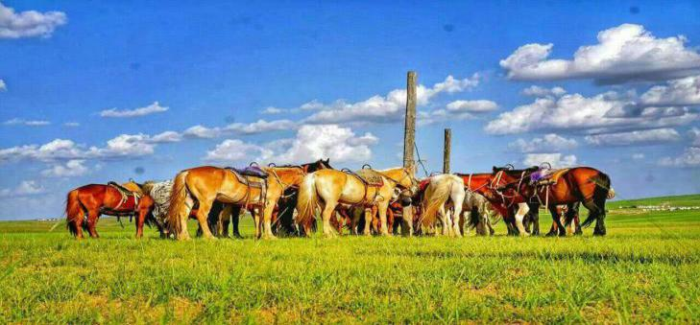
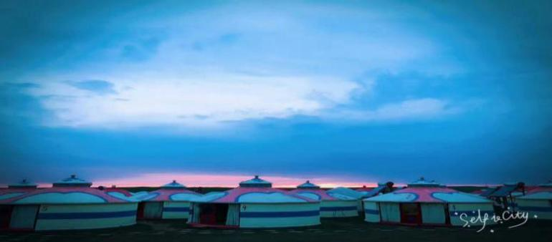
我们为远道而来的客人准备了丰富的草原活动
活动一，所有的大人小孩穿上牧民准备的漂亮的蒙古服饰拍照PK，导游会给大家介绍各种美丽的镜头帮大家指导拍摄亲子照，情侣照，在草原留下美好的回忆。
活动二，大人小孩围坐在温馨的蒙古包内观看内蒙古最正宗的奶茶制作过程，制作好后一起品尝好喝的奶茶和奶制品。
活动三，牧民们在草原上养着一群草原鸡，小朋友们在草原上可以寻找草原鸡下的蛋，找到后牧民帮忙现场煮着吃，草原鸡吃草原上的昆虫下的蛋特别有营养。
活动四，想要和成吉思汗一样弯弓射大雕么，我们为亲爱的们专门准备了专业的草原大
弓，大人小孩可以一起在牧民的指导下练习射箭，特别有意思
活动五，参加各式各样的亲子活动，亲子游戏，草原拔河赛，草原沙包赛，绑腿跑让孩子们在欢乐中成长
食在草原：今日草原中餐安排烤羊腿哦
第四天 大同-雁门关-平遥古城 用餐:早中晚 住宿：平遥古城
早餐后返太原，途中参观【雁门关景区】（参观2小时），“天下九关，雁门居首”——雁门关是春秋至明清时期长城线上最古老、最险峻、历史最为悠久、战争最为频繁、知名度最高、影响面最广的古关隘、古商道，是当之无愧的中华第一关；更有家喻户晓的北宋杨家将保家卫国、镇守雁门的忠义故事，有着“三边冲要无双地，九塞尊崇第一关”的美称！
后赴平遥古城入住。游览世界文化遗产、国家5A级旅游景区【平遥古城】（平遥电瓶车30元/人需要自理）。平遥是一座具有2700多年历史的文化名城，也是目前我国唯一以整座古城申报世界文化遗产获成功的古县城。平遥历史悠久，文物众多，是我国现存较好的四座古城中最完整的一座古城。与四川阆中、云南丽江、安徽歙县并称为“保存最为完好的四大古城”，联合国“人类居住中心”专家也说“平遥是世界古建筑中心”。
食在平遥古城：
平遥古城升级晚餐·含《晋商乡音》表演
第五天 平遥古城-王家大院-太原 用餐：早中 住宿：太原
早餐后前往【王家大院】，它是静升王氏家族经明清两朝、历300余年修建而成，包括五巷六堡一条街，总面积达25万平方米，是一座具有传统文化特色的建筑艺术博物馆。
中餐后乘车返回太原，入住酒店，今日行程结束。
第六天 送站返程-太原-四川各地 用餐：早 住宿：无
早餐后，根据动车时间安排送站，结束愉快的山西亲子之旅
接待标准
1.交通：成都－太原往返动车二等座 全程2+1航空座椅空调旅游车；8人以上就可安排2+1车型。
2.住宿：全程入住指定四钻双人标准间；
参考酒店：
太原：升级一晚希尔顿欢朋酒店,备选万达悦华酒店/美豪逸致、君宏酒店、智选假日、全晋丽呈瑞轩酒店、天禧来..
大同：晋河酒店/锦怡优选/王府至尊/漫心酒店/玺云..
平遥：平遥会馆/云路驿馆/大戏堂宾舍/光绪行宫/德朝阁/云鼎轩..
3.餐饮：全程用餐，5早7正，50元/正
4.导游：持证导游讲解服务；（6人以下，司机兼职向导无讲解服务）
5.门票：含云冈石窟门票、雁门关门票、王家大院门票
费用不含 | 此行程中涉及自费：  1.平遥古城电瓶车30元/人（敬请自理） 雁门关小交通10元/人（敬请自理）  2.内蒙古烤全羊，含开羊仪式，2880元/只起定  3.草原骑马380元/人（牧民人家 敖包山 点将台）  此行程中不涉及购物：纯玩无购物
内蒙古旅游注意事项
- 内蒙古草原地处高原，温差较大，天气变化无常，准备长袖外套和长裤。穿运动鞋及休闲类服装，蚊虫较多，请自带驱蚊叮咬的花露水等。
2.草原面积较大，不要单独行动，小心迷路。景点之间路途较远，准备一些水，及时补充体能，以防脱水。
3.草原餐饮肉食居多，相对新鲜菜较少，有些客人可能不习惯，提前准备一些健胃消食的肠胃药以备不时之需，市区内餐饮可以根据客人的口味、客源地等要求作调整。
4.由于内蒙古草原属少数民族地区，蒙古族居住的地区，生活方式与沿海地区不同，性格与汉族不同，要入乡随俗，尊重当地的民俗习俗。如果您有其他想法，请与导游讲明白由导游安排，客人不要和牧民直接接触以免和牧民发生冲突，影响客人旅游心情！
- 草原由于离市区较远，饮食和住宿虽为草原上的最高标准，但仍与市区有很大差距。蒙古包里的备品不好，请游客自带牙膏、牙刷、毛巾等（有的蒙古包不提供备品）。蒙古包直接搭建在草原之上，所以被褥、房间会有些潮湿。早晚温差大，建议客人不要洗澡，因为草原上温度太低，容易感冒。草原条件较差，住宿条件，炒菜味道以及卫生都不能和市区酒店相比，更不能和沿海地区酒店相比。客人会感觉不习惯甚至影响游览心情，请出行前做好思想准备意识到草原条件有限，主要是体验一下草原牧民的感觉。
- 草原实行禁牧，行程中访问牧民家庭、祭拜敖包等项目，只能骑马前行，是游客自愿选择的一个项目，根据身体状况与个人喜欢来决定是否参加。
- 骑马需注意安全，第一次骑马最好由马夫牵方能骑，不要独自骑马，更不能骑马奔跑，险路和下坡路必须下马步行，否则容易造成损伤。尽量不要在备马区奔跑嬉戏喧哗，以免吓到马。不要随便给马喂食，防止被马咬伤。客人在骑马过程中，一定要听从带马队长的安排讲解，高血压、心脏病患者，以及老年人，小孩还有脊椎有病史，有近期做过手术者不适宜参加此项目。骑马前一定要将手机、钥匙等小东西收好，以免颠簸中丢失。不能打伞、不能背包，要轻装上阵，帽子也要扣紧，物品掉落马身上容易惊马。“马屁摸不得”不要从马的屁股后面走，更不要随意去摸马的屁股。
8、旅游景点里面常有很多小的商贩，买东西一定要注意，尽量不要发生口角。以免引起不必要的麻烦。
9.旅游过程中建议大家不要单独外出，不要去歌舞厅等娱乐场所，以免影响休息。

